Kielce, 09.12.2020 r.

ZAPROSZENIE

Zakład Doskonalenia Zawodowego w Kielcach, zaprasza do złożenia oferty na „Wykonanie i montaż napisu informacyjnego oraz logo ZDZ na elewacji budynków Zakładu Doskonalenia Zawodowego
w Jędrzejowie, Kazimierzy Wielkiej, Miechowie i Włoszczowie”
Przedmiotem zamówienia jest:
Wykonanie i montaż napisu informacyjnego oraz logo ZDZ na elewacji budynków Zakładu Doskonalenia Zawodowego w następujących lokalizacjach:
- Szkoły ZDZ Jędrzejów, 28-300 Jędrzejów, al. Piłsudskiego 6
- Szkoły ZDZ w Kazimierzy Wielkiej, 28-500 Kazimierza Wielka ; ul. Kolejowa 27
- Szkoły ZDZ w Miechowie, 32-200 Miechów, ul. Księdza Skorupki 3
- Szkoły ZDZ we Włoszczowie, 29-100 Włoszczowa, ul. Młynarska 56
Zakres rzeczowy prac został określony w Charakterystyce przedmiotu zamówienia, która stanowi Załącznik nr 1 do Zaproszenia.
- Wszystkie Załączniki stanowią integralną część Zaproszenia.
- Przed złożeniem oferty cenowej wskazane jest dokonanie wizji lokalnej, po uprzednim uzgodnieniu z Kierownikami jednostek.
- Miejsce wykonania prac:
1) Szkoły ZDZ Jędrzejów, 28-300 Jędrzejów, al. Piłsudskiego 6
2) Szkoły ZDZ w Kazimierzy Wielkiej, 28-500 Kazimierza Wielka ; ul. Kolejowa 27
3) Szkoły ZDZ w Miechowie, 32-200 Miechów, ul. Księdza Skorupki 3
4) Szkoły ZDZ we Włoszczowie, 29-100 Włoszczowa, ul. Młynarska 56
- Termin wykonania prac: do 30 grudnia 2020 roku.
- Sposób obliczenia ceny oferty:
Cena winna zawierać wszystkie koszty realizacji, w tym materiałów potrzebnych do wykonania prac.
- Zamawiający nie dopuszcza składania ofert częściowych.
- Jedynym kryterium oceny ofert jest 100% cena.
- Oferty należy składać do dnia 2020-12-11 do godz. 12:00, w wybranej przez Wykonawcę formie: osobiście, kurierem lub pocztą do sekretariatu na adres: Zakład Doskonalenia Zawodowego
w Kielcach ul. Śląska 9, 25-328 Kielce.

lub w wersji elektronicznej jako skan oferty na adres e-mail: zamówienia@zdz.kielce.pl
Oferta w wersji pisemnej winna być złożona w zamkniętej kopercie z opisem:
„Wykonanie i montaż napisu informacyjnego oraz logo ZDZ na elewacji budynków Zakładu Doskonalenia Zawodowego w Jędrzejowie, Kazimierzy Wielkiej, Miechowie i Włoszczowie””
NIE OTWIERAĆ przed 2020-12-11, godz. 12:00.
- Wykaz oświadczeń lub dokumentów, jakie mają dostarczyć Wykonawcy
- Oferta musi zawierać:
Oświadczenie woli (Oferta)
 | Ofertę cenową zgodnie z Formularzem Ofertowym (załącznik Nr 2 do niniejszego Zaproszenia).
 | Pełnomocnictwo - jeżeli oferta wraz z oświadczeniami składana jest przez pełnomocnika, należy do oferty załączyć pełnomocnictwo upoważniające pełnomocnika do tej czynności.
3. | Odpis z właściwego rejestru lub z centralnej ewidencji i informacji o działalności gospodarczej.

- Zamawiający dokona zapłaty na podstawie faktur/rachunków, przelewem na konto Wykonawcy wskazane na fakturach/rachunkach w terminie do 30 dni od daty otrzymania faktury/rachunku.
- Zamawiający zastrzega sobie możliwość dokonywania zmian w treści Zaproszenia.
- W razie wątpliwości proszę o kontakt e-mailowy zamowienia@zdz.kielce.pl lub telefoniczny
41 366-47-91 w. 130, 131.
- Zgodnie z art. 13 ust. 1 i 2 rozporządzenia Parlamentu Europejskiego i Rady (UE) 2016/679 z dnia 27 kwietnia 2016 r. w sprawie ochrony osób fizycznych w związku z przetwarzaniem danych osobowych i w sprawie swobodnego przepływu takich danych oraz uchylenia dyrektywy 95/46/WE (ogólne rozporządzenie o ochronie danych) (Dz. Urz. UE L 119 z 04.05.2016, str. 1), dalej „RODO”, informuję, że:
  - administratorem Pani/Pana danych osobowych jest Zakład Doskonalenia Zawodowego w Kielce ul. Paderewskiego 55 25-950 Kielce.
  - Pani/Pana dane osobowe przetwarzane będą na podstawie art. 6 ust. 1 lit. c RODO w celu związanym z niniejszym postępowaniem o udzielenie zamówienia publicznego;
  - odbiorcami Pani/Pana danych osobowych będą osoby lub podmioty, którym udostępniona zostanie dokumentacja stycznia 2004 r. – Prawo zamówień publicznych (Dz. U. z 2019 r. poz. 1843);
  - Pani/Pana dane osobowe będą przechowywane, zgodnie z art. 97 ust. 1 ustawy Pzp, przez okres 4 lat od dnia zakończenia postępowania o udzielenie zamówienia lub na okres przechowywania tych danych, zgodnie z wytycznymi o dofinansowanie ze środków UE;
  - postępowania w oparciu o art. 8 oraz art. 96 ust. 3 ustawy z dnia 29
  - obowiązek podania przez Panią/Pana danych osobowych bezpośrednio Pani/Pana dotyczących jest wymogiem ustawowym określonym w przepisach ustawy Pzp, związanym z udziałem w postępowaniu o udzielenie zamówienia publicznego; konsekwencje niepodania określonych danych wynikają z ustawy Pzp;
  - w odniesieniu do Pani/Pana danych osobowych decyzje nie będą podejmowane w sposób zautomatyzowany, stosowanie do art. 22 RODO;
- posiada Pani/Pan:
- na podstawie art. 15 RODO prawo dostępu do danych osobowych Pani/Pana dotyczących;
- na podstawie art. 16 RODO prawo do sprostowania Pani/Pana danych osobowych **;
- na podstawie art. 18 RODO prawo żądania od administratora ograniczenia przetwarzania danych osobowych z zastrzeżeniem przypadków, o których mowa w art. 18 ust. 2 RODO ***;
- prawo do wniesienia skargi do Prezesa Urzędu Ochrony Danych Osobowych, gdy uzna Pani/Pan, że przetwarzanie danych osobowych Pani/Pana dotyczących narusza przepisy RODO;
- nie przysługuje Pani/Panu:
- w związku z art. 17 ust. 3 lit. b, d lub e RODO prawo do usunięcia danych osobowych;
- prawo do przenoszenia danych osobowych, o którym mowa w art. 20 RODO;
- na podstawie art. 21 RODO prawo sprzeciwu, wobec przetwarzania danych osobowych, gdyż podstawą prawną przetwarzania Pani/Pana danych osobowych jest art. 6 ust. 1 lit. c RODO.
* Wyjaśnienie: informacja w tym zakresie jest wymagana, jeżeli w odniesieniu do danego administratora lub podmiotu przetwarzającego istnieje obowiązek wyznaczenia inspektora ochrony danych osobowych.
** Wyjaśnienie: skorzystanie z prawa do sprostowania nie może skutkować zmianą wyniku postępowania
o udzielenie zamówienia publicznego ani zmianą postanowień umowy w zakresie niezgodnym z ustawą Pzp oraz nie może naruszać integralności protokołu oraz jego załączników.
*** Wyjaśnienie: prawo do ograniczenia przetwarzania nie ma zastosowania w odniesieniu do przechowywania, w celu zapewnienia korzystania ze środków ochrony prawnej lub w celu ochrony praw innej osoby fizycznej lub prawnej, lub z uwagi na ważne względy interesu publicznego Unii Europejskiej lub państwa członkowskiego.
Joanna Kaśków
Wydział zamówień publicznych
i kontraktowania wydatków

Załącznik nr 1

Charakterystyka przedmiotu zamówienia

Specyfikacja wykonania napisu informacyjnego i logo ZDZ na elewacji budynków Zakładu Doskonalenia Zawodowego
w |Jędrzejowie, Kazimierzy Wielkiej, Miechowie i Włoszczowie
Usługa obejmuje:
- Wykonanie (frezowanie) liter z PCV o grubości 19 mm o treści: SZKOŁY I KURSY dla młodzieży i dorosłych (użyta czcionka Lato Black)
- Wykonanie LOGO ZDZ z PCV o grubości 19 mm
- Malowanie liter i logo kolorem czerwonym wg RAL 3020 i kolorem pomarańczowym wg RAL 2000
- Montaż wszystkich elementów na elewacji budynku zgodnie ze wskazaną poniżej wizualizacją. Montaż za pomocą kleju montażowego oraz szpilek zapewniający trwałość mocowania przez wiele lat.

Rys. 1 Rozmiar liter i logo oraz ich wizualizacja na elewacji budynku ZDZ w Jędrzejowie:

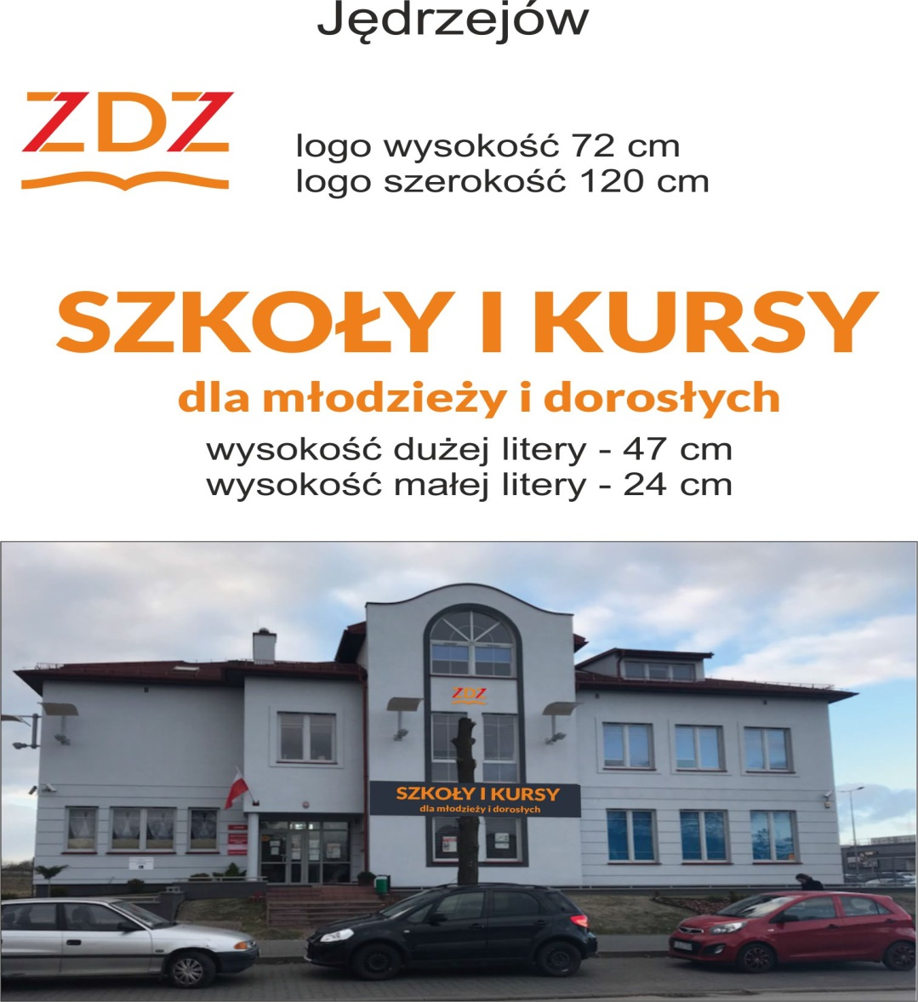

Rys. 2 Rozmiar liter i logo oraz ich wizualizacja na elewacji budynku ZDZ we Włoszczowie:

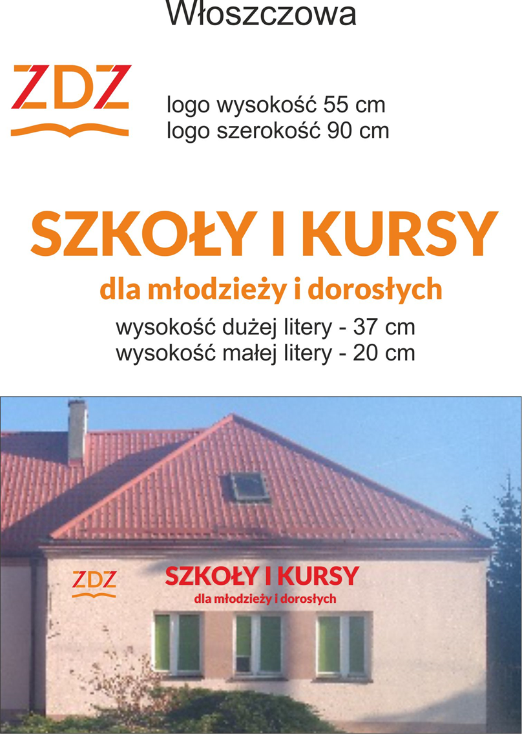

Rys. 3 Rozmiar liter i logo oraz ich wizualizacja na elewacji budynku ZDZ w Miechowie:



Rys. 4 Rozmiar liter i logo oraz ich wizualizacja na elewacji budynku ZDZ w Kazimierzy Wielkiej:

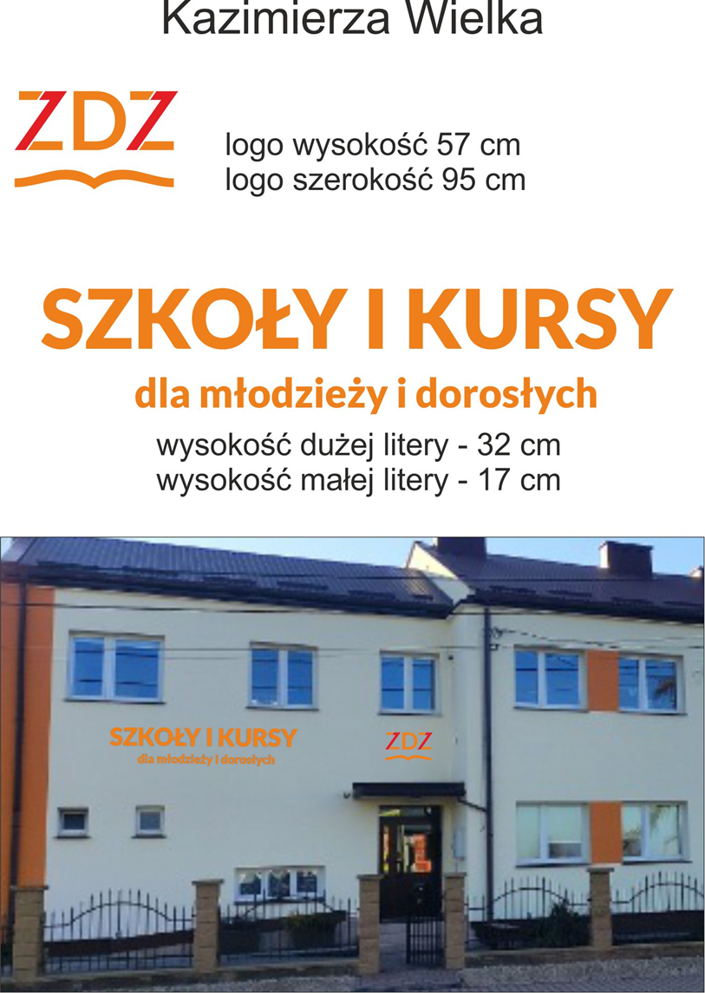

Gwarancja: 36 miesięcy na trwałość liter oraz montażu liter.

Termin wykonania prac: do 30 grudnia 2020 roku

Miejsce wykonania prac:

1. Szkoły ZDZ Jędrzejów, al. Piłsudskiego 6, 28-300 Jędrzejów, al. Piłsudskiego 6
2. Szkoły ZDZ w Kazimierzy Wielkiej, 28-500 Kazimierza Wielka ; ul. Kolejowa 27
3. Szkoły ZDZ w Miechowie, 32-200 Miechów, ul. Księdza Skorupki 3
4. Szkoły ZDZ we Włoszczowie, 29-100 Włoszczowa, ul. Młynarska 56

Załącznik nr 2

……………………………………….
Pieczęć Wykonawcy

O F E R T A C E N O W A
Dane dotyczące Wykonawcy:
Wykonawca
pełna nazwa/firma, adres
Imię, nazwisko osoby (osób) upoważnionych do składania oferty:
Numer telefonu:
Numer NIP:
Numer REGON
Adres kontaktowy e-mail:

Nawiązując do Zaproszenia na:
„Wykonanie i montaż napisu informacyjnego oraz logo ZDZ na elewacji budynków Zakładu Doskonalenia Zawodowego w Jędrzejowie, Kazimierzy Wielkiej, Miechowie i Włoszczowie”
    - Oferuję realizację przedmiotu zamówienia:
ogółem za cenę brutto razem: …........................................... zł
słownie: .........................................................................................................................................................................................zł

szkoły zdz jędrzejów
cena brutto:
słownie:

szkoły zdz kazimierza wielka
cena brutto:
słownie:

szkoły zdz miechów
cena brutto:
słownie:

szkoły zdz we włoszczowie
cena brutto:
słownie:

- Oświadczam, że posiadam stosowne uprawnienia do wykonywania określonej działalności lub czynności objętej przedmiotem zamówienia,
- Oświadczam, że uzyskałem od Zamawiającego wszelkie informacje niezbędne do rzetelnego sporządzenia niniejszej oferty zgodnie z wymogami określonymi w Zaproszeniu,
- Oświadczamy, że wykonamy przedmiot zamówienia zgodnie z Charakterystyką przedmiotu zamówienia stanowiącą Załącznik nr 1 do Zaproszenia i uznajemy ją za wystarczającą do realizacji zamówienia.
- Oświadczam, że zapoznałem się z treścią Zaproszenia i nie wnoszę żadnych zastrzeżeń oraz uznaje się za związanego określonymi w nim zasadami, przez okres 30 dni od daty złożenia oferty,
- W przypadku uznania niniejszej oferty za ofertę najkorzystniejszą zobowiązuję się do wykonania przedmiotu zamówienia zgodnie z Zaproszeniem i złożoną ofertą.
- Oświadczamy, że wszystkie informacje podane w niniejszym Formularzu są aktualne i zgodne
z prawdą oraz zostały przedstawione z pełną świadomością konsekwencji wprowadzenia zamawiającego w błąd przy przedstawianiu informacji.
- Oświadczam, że wypełniłem obowiązki informacyjne przewidziane w art. 13 lub art. 14 RODO1) wobec osób fizycznych, od których dane osobowe bezpośrednio lub pośrednio pozyskałem w celu ubiegania się o udzielenie zamówienia publicznego w niniejszym postępowaniu.*

* W przypadku gdy wykonawca nie przekazuje danych osobowych innych niż bezpośrednio jego dotyczących lub zachodzi wyłączenie stosowania obowiązku informacyjnego, stosownie do art. 13 ust. 4 lub art. 14 ust. 5 RODO treści oświadczenia wykonawca nie składa (usunięcie treści oświadczenia np. przez jego wykreślenie).
¹⁾ rozporządzenie Parlamentu Europejskiego i Rady (UE) 2016/679 z dnia 27 kwietnia 2016 r. w sprawie ochrony osób fizycznych w związku z przetwarzaniem danych osobowych i w sprawie swobodnego przepływu takich danych oraz uchylenia dyrektywy 95/46/WE (ogólne rozporządzenie o ochronie danych) (Dz. Urz. UE L 119 z 04.05.2016, str. 1).

......................................... dnia ..............................

………………..………………………………………………………………
imię i nazwisko, podpis osoby/ osób upoważnionych
do składania oświadczeń woli

Załącznik nr 3

PROJEKT UMOWY
Nr ………..

zawarta w Kielcach w dniu …………………… pomiędzy:

Zakładem Doskonalenia Zawodowego w Kielcach ul. Paderewskiego 55, 25-950 Kielce wpisanym do rejestru przedsiębiorców oraz rejestru stowarzyszeń, innych organizacji społecznych i zawodowych, fundacji oraz publicznych zakładów opieki zdrowotnej prowadzonego przez Sąd Rejonowy w Kielcach X Wydział Gospodarczy Krajowego Rejestru Sądowego pod numerem KRS 0000067987 NIP 657-000-88-69, REGON 000512562 zwanym dalej „Zamawiającym”
reprezentowanym przez:
Jerzego Wątrobę – Prezesa Zarządu
Dariusza Wątrobę – Wiceprezesa Zarządu
a
………………………………………………………………
zwanym dalej „Wykonawcą”,
reprezentowanym przez:
…………………………………………………………….....

W wyniku rozstrzygnięcia postępowania prowadzonego w formie rozeznania na zadanie pn.: „Wykonanie i montaż napisu informacyjnego oraz logo ZDZ na elewacji budynków Zakładu Doskonalenia Zawodowego w Jędrzejowie, Kazimierzy Wielkiej, Miechowie i Włoszczowie”
zawarto umowę następującej treści:

§ 1
- Przedmiotem umowy jest: wykonanie, dostawa i montaż napisów oraz logo na elewacjach budynków ZDZ zwanych w dalszej części umowy materiałami.
- Szczegółowy opis przedmiotu umowy stanowi Załącznik nr 2 do Zaproszenia.
- Zaproszenie wraz z załącznikami oraz ofertą Wykonawcy stanowią integralną część umowy.
- Wykonawca oświadcza, że posiada wiedzę, doświadczenie zawodowe gwarantujące wykonanie umowy z najwyższą starannością oraz, że przedmiot umowy zostanie wykonany zgodnie z zasadami wiedzy technicznej, obowiązującymi przepisami oraz zgodnie z Opisem przedmiotu zamówienia.
- Wykonawca oświadcza, że posiada odpowiednie zasoby osobowe, materiały, narzędzia i inne urządzenia niezbędne do należytego wykonania przedmiotu umowy.

§ 2
Dostawa oraz montaż przedmiotu umowy nastąpi w terminie do 30 grudnia 2020 roku na koszt Wykonawcy w lokalizacjach:
1. Szkoły ZDZ w Jędrzejowie, 28-300 Jędrzejów, al. Piłsudskiego 6
2. Szkoły ZDZ w Kazimierzy Wielkiej, 28-500 Kazimierza Wielka ; ul. Kolejowa 27
3. Szkoły ZDZ w Miechowie, 32-200 Miechów, ul. Księdza Skorupki 3
4. Szkoły ZDZ we Włoszczowie, 29-100 Włoszczowa, ul. Młynarska 56

§ 3
- Strony ustalają wysokość wynagrodzenia Wykonawcy na kwotę brutto: ………………… zł (słownie: ……………………………………………). W tym:
- …………zł brutto dla Szkoły ZDZ w Jędrzejowie
- ………… zł brutto dla Szkoły ZDZ w Kazimierzy Wielkiej
- ………….zł brutto dla szkoły ZDZ w Miechowie
- ………….zł brutto dla Szkoły ZDZ we Włoszczowie
- Wynagrodzenie to obejmuje całość poniesionych przez Wykonawcę kosztów na sfinansowanie zamówienia będącego przedmiotem niniejszej umowy.
- Wszelkie koszty niezbędne do prawidłowego wykonania przedmiotu umowy ponosi Wykonawca.
- Zapłata wynagrodzenia zostanie dokonana przez Zamawiającego przelewem na rachunek bankowy Wykonawcy, w terminie 30 dni po otrzymaniu prawidłowo wystawionej przez Wykonawcę faktury VAT na Zakład Doskonalenia Zawodowego w Kielcach ul. Paderewskiego 55, 25-950 Kielce, NIP 657-000-88-69 na wskazane w niej konto Wykonawcy.
- Datą zapłaty jest dzień obciążenia rachunku bankowego Zamawiającego.
- Podstawą wystawienia faktury będzie podpisany przez Strony, Protokół odbioru końcowego bez uwag i zastrzeżeń.

§ 4
1. Do obowiązków Zamawiającego w ramach niniejszej umowy należy:
- zapewnienie Wykonawcy dostępu do obiektów, w których będzie realizowane zamówienie.
- Do obowiązków Wykonawcy w ramach niniejszej umowy należy:
- Dostawa wraz z montażem materiałów zgodnie z opisem przedmiotu zamówienia,
- Po zakończeniu prac, Wykonawca zobowiązany jest uporządkować teren na którym były prowadzone prace montażowe i przekazać go Zamawiającemu w stanie porządkowym i technicznym nie gorszym niż w czasie przekazania, w dacie podpisania protokołu odbioru końcowego.

§ 5
- Wykonawca gwarantuje, że dostarczone materiały są zgodne z wymaganiami opisanymi w Charakterystyce przedmiotu zamówienia – Załącznik nr 2 do Zaproszenia.
- Odbioru przedmiotu zamówienia Zamawiający dokona w ciągu 3 dni licząc od dnia zgłoszenia gotowości przez Wykonawcę. Z czynności odbioru strony sporządzą protokół odbioru końcowego, który zostanie podpisany po prawidłowym montażu przedmiotu umowy.
- Wykonawca udziela rękojmi, na warunkach określonych w Kodeksie cywilnym.
- Wykonawca udziela rękojmi oraz gwarancji na trwałość liter i trwałość montażu liter na okres 36 miesięcy od dnia podpisania Protokołu odbioru końcowego przez Zamawiającego bez uwag i zastrzeżeń.
- Wykonawca zobowiązuje się usunąć wszelkie usterki i wady, które zostaną zidentyfikowane w okresie objętym rękojmią lub gwarancją.

§ 6
1. Wykonawca zapłaci Zamawiającemu kary umowne w przypadku:
- odstąpienia przez Zamawiającego od umowy z przyczyn leżących po stronie Wykonawcy w wysokości 10% wynagrodzenia brutto o którym mowa w § 3 ust. 1 umowy,
- opóźnienia w wykonaniu przedmiotu umowy w stosunku do terminu określonego w § 2umowy
– w wysokości 0,5 % wynagrodzenia brutto, o którym mowa w § 3 ust. 1 umowy,
za każdy dzień opóźnienia.
- Wykonawca wyraża zgodę na potrącenie kar umownych z należnego mu wynagrodzenia.
- Jeżeli szkoda poniesiona przez Zamawiającego przewyższy kwotę kar umownych, będzie on uprawniony do dochodzenia od Wykonawcy – na zasadach ogólnych – odszkodowania uzupełniającego do wysokości rzeczywistej szkody.
- Zamawiający może dochodzić jednocześnie kar umownych z różnych tytułów.
- Zamawiający zastrzega sobie prawo odstąpienia od umowy w terminie 3 dni od powzięcia wiadomości o przyczynie odstąpienia w razie nie wywiązywania się Wykonawcy z realizacji umowy zgodnie z jej istotnymi postanowieniami w szczególności jeżeli opóźnienie Wykonawcy w wykonaniu przedmiotu zamówienia przekracza 7 dni.
- Odstąpienie od umowy wymaga formy pisemnej pod rygorem nieważności.

§ 7
- Osobą upoważnioną przez Zamawiającego do spraw związanych z realizacją umowy jest: ………………………………
- Osobą upoważnioną przez Wykonawcę do spraw związanych z realizacją umowy jest: ………..…………………………………………………..

§ 8
Strony wyłączają możliwość przelewu wierzytelności wynikającej z niniejszej umowy na osobę trzecią.

§ 9
Stosownie do wymogu określonego w art. 13 ogólnego Rozporządzenia o ochronie danych osobowych z dnia 27 kwietnia 2016 r. Wykonawca został poinformowany, że:
- administratorem jego danych osobowych jest Zakład Doskonalenia Zawodowego w Kielcach z siedzibą: 25-950 Kielce, ul. Paderewskiego 55,
- kontakt z Inspektorem Ochrony Danych możliwy jest pod adresem: iod@zdz.kielce.pl
- dane osobowe Wykonawcy przetwarzane będą w celu realizacji umowy na podstawie art. 6 ust. 1 lit. b ogólnego rozporządzenia o ochronie danych osobowych z dnia 27 kwietnia 2016r. ,
- dane osobowe mogą być przekazywane innym organom i podmiotom wyłącznie na podstawie obowiązujących przepisów prawa,
- dane osobowe przechowywane będą przez okres 10 lat po ustaniu umowy,
- Wykonawca posiada prawo do dostępu do treści swoich danych, ich sprostowania, usunięcia lub ograniczenia przetwarzania,
- Wykonawca ma prawo wniesienia skargi do organu nadzorczego, gdy przetwarzanie danych osobowych dotyczących Wykonawcy naruszyłoby przepisy ogólnego rozporządzenia o ochronie danych osobowych z dnia 27 kwietnia 2016 roku.,
- podanie danych osobowych przez Wykonawcę jest dobrowolne, jednakże odmowa podania danych skutkuje odmową zawarcia umowy

§ 10
ZDZ w Kielcach oświadcza, że posiada status dużego przedsiębiorcy w rozumieniu art. 4 pkt 6) ustawy z dnia 8 marca 2013 roku o przeciwdziałaniu nadmiernym opóźnieniom w transakcjach handlowych (Dz. U. z 2019r. poz. 118)

§ 11
W sprawach nie uregulowanych niniejszą umową zastosowanie mają przepisy ustawy z dnia 23.04.1964 r. Kodeks Cywilny (Dz. U. 2019 poz. 1145).

§ 12
Ewentualne spory wynikłe na tle wykonywania niniejszej umowy Strony rozstrzygać będą polubownie,
a w przypadku braku porozumienia poddadzą pod rozstrzygnięcie sądowi właściwemu
miejscowo dla Zamawiającego.

§ 13
Umowa została sporządzona w dwóch jednobrzmiących egzemplarzach, po jednym dla każdej ze stron umowy.

§ 14
Wszelkie zmiany niniejszej umowy wymagają formy pisemnej pod rygorem nieważności.

............................................ ........................................
WYKONAWCA ZAMAWIAJĄCY

